游泳池衛管人員進修充電
~健康一夏、快樂一夏~
疾病管制課 李俊祥
游泳池最重要的主體就是水，水質的好壞直接影響到游泳者身體健康，若水質不良對使用者而言，不但失去游泳的原意，也有可能引起身體的不適，此時，游泳池的水質控制與管理，是每一位衛生管理人員日常的工作重點項目之一；另一方面水質的良劣便成為泳客選擇游泳場所的重要判斷依據。
為避免管理人員於工作期間發生操作不正確、添加藥劑使用不當、定時監測水質未落實等情事發生，本局每年均會辦理游泳池從業人員講習及衛生管理人員培訓課程，以提昇業者衛生知識及觀念，落實各游泳場所衛生自主管理工作，讓消費大眾達到休閒心理與健康身體的雙重效果。
本年度「游泳池業衛生管理人員在職教育訓練」研習會於6月2日邀請國立金門大學總務處總務長李文良博士蒞臨指導授課，研習課程包括「游泳池之風險管理」、「游泳池安全與案例探討」等相關課程，李博士擁有美國北科羅拉多州立大學體育教學博士學位，且具備運動教學、研究法、統計、游泳、籃球、田徑等多項專長；會中同時安排「認識腸道菌感染症」課程，由本局疾管課許技士珊瑋小姐講授，期許業界共同防範有效阻斷發生感染，促進顧客健康與安全保障，提昇企業形象並贏得廣大消費者的信賴。
依據本縣「營業衛生管理自治條例」規範游泳業應遵守下列事項：
- 游泳池及涉水池之水質標準，在使用時應符合下列規定：
（一）池壁、池底、走道不得有苔藻滋生現象。
（二）池底及溢流溝中，不得有明顯沈積物。
（三）水面不得有明顯浮沫。
（四）無臭、無味。
（五）澄清度應以能明晰看到在最深處水底之泳客為度。
（六）酸鹼值應在六點零至八點五。
（七）自由有效餘氯量在採用氯氣、次氯酸鈉或氯胺消毒時，應保持百萬分之零點五至一點零，並應指定專人負責經常檢驗，作成詳細紀錄，以供衛生機關查核，如採用其他消毒方法，應先向當地衛生機關報准。
（八）水質微生物指標：
- 總菌落數：在35±1℃環境下培養48±3小時後，每1公撮(ml)含量，應低於500 個菌落數。
- 大腸桿菌：每100公撮(ml)水之含量，應低於1 菌落數 (或1.1 MPN)。
- 民眾在享受游泳運動清涼一夏時，更要共同遵守游泳場所衛生注意事項:
- 患有傳染性疾病者，禁止入池。
- 患有傳染性眼疾或皮膚病者，禁止入池。
- 飲酒過量顯有醉態者，禁止入池。
- 患有高血壓、心臟病者，禁止入池。
- 不得攜帶寵物進入游泳場所。
- 勿在游泳池內外四周飲食物品或吸菸。
- 下水之前，請先徹底淋浴清洗身體並帶好泳帽，以維護水質之清潔。
- 游泳中若有任何不適，請立即通知救生員或服務人員。
最後，謹慎選擇「五有」場所：有「救生員、衛生管理人員、每兩小時測餘氯量並公布、嚴管進場人員、要求使用者確實洗淨身體」。游泳池管理人員也應該落實自主衛生管理工作，每兩小時確實測量餘氯量，若遇不足情況應立即投藥，將有效餘氯量保持在0.5-1.0ppm標準範圍值內，才能讓民眾輕鬆自在地享受游泳的樂趣。
當日另一課程「認識腸道菌感染症」，為有效掌握（腸道菌感染症）基因之多重抗藥性腸道菌感染症，造成的感染事件之發生，並進行必要之防治，本局疾管課許技士珊瑋小姐，特針對~超級（末世）細菌~腸道菌感染症做詳細介紹；授課內容略述如下
一、何謂超級病毒：
超級細菌是新德里金屬β內醯胺酶-1型的簡稱，它是在大腸桿菌和肺炎克雷白氏菌出現的突變性酵素基因分泌的酵素，能分解包括最後一線碳青微烯類抗生素，讓抗生素失效，這種基因能附著在其他細菌，一旦細菌獲得基因，就能製造出一種超級酶，這種酶就像一個極強悍的盾牌，可以抵禦很屬抗生素的襲擊，產生抗藥性，故稱為超級細菌。
- 疾病概況：
「腸道菌感染症」係指受到帶有 (New Delhi metallo-β-lactamase 1) 基因之腸道菌(Enterobacteriaceae)感染，以肺炎克雷白氏菌（Klebsiella pneumoniae）及大腸桿菌（Escherichia coli）居多，可對多種抗生素具有抗藥性，包括強效且後線的carbapenem類抗生素。是造成腸道菌對carbapenem類抗生素產生抗藥性 (carbapenem-resistant Enterobacteriaceae, CRE)的多種基因之一，最早是在2008年從1名曾在印度半島住院的印裔瑞典人身上分離出的肺炎克雷白氏菌中測得；英國於2009年7月發布，在該國產生carbapenemase的腸道菌中偵測到基因的比例有增加的警訊；此外，在加拿大、荷蘭、澳洲、瑞典、法國、日本、香港等地，也陸續有零星案例報告；但在印度半島以外地區發現的個案，仍以曾有在印度半島接受侵入性治療和手術等就醫史為主。
- 症狀：
的症狀表現沒有很特別，不容易被診斷。一旦感染病發，有些病例症狀輕微，類似感冒、腸胃炎；出現發燒、發冷、腹瀉、嘔吐、肚子病、血壓稍下降、全身無力等。有些則出現尿道感染、肺炎、肌肉壞死及敗血病之類的重症。
健康者帶有該菌，僅存於腸胃道，一是腸胃道破損，細菌恐進入腹腔或血管發病，或在免疫力低時發病，症狀依感染部位而異。
可以存在腸道好幾個月，因此如果懷疑是應檢驗菌株，確認出病菌，在第一時間服用第四線抗生素。
- 傳染方式：輕易複製、在不同細菌間轉移。
基因存在於細菌質體中，可在不同種類的細菌之間水平轉移，造成不同種類的細菌產生相同機制的抗藥。
傳染途徑和症狀會隨著細菌種類的不同而異。這類抗藥性細菌可能會經由手術、侵入性醫療處置或傷口處理，造成醫院病人的伺機性感染，常見的感染部位包括血液、泌尿道、肺炎及外科手術。
在目前發現的病患中也有透過人體接觸或共用物品傳染，通常醫院是最容易感染的場所。
- 民眾預防方法：
- 如果民眾正要參加旅遊醫療行程，預訂赴國外進行手術或侵入性治療，應確認計畫前往的醫療機構是否有採取合宜的感染控制措施。
- 民眾若曾在國外接受手術、侵入性醫療服務或傷口處理，尤其是曾經前往印度、巴基斯坦接受前述醫療服務的民眾，回國後如有不適，應儘速就醫治療，並主動告知醫師相關旅遊史與醫療史。
- 民眾平時即應維持良好手部衛生習慣，保持個人健康。
- 一般民眾應該遵從抗生素正確使用的規範，不隨意於藥局自行購買抗生素服用，並確實遵照醫師指示，依處方劑量及時間使用抗生素。
- 對抗超級病菌~基本工~「勤洗手」
- 洗手時機：吃東西前、照顧小孩前、看病前後、上廁所、擤鼻涕後。
- 正確洗手：濕、搓、沖、捧、擦。
- 醫界調查認為：自來水中可能含有一些大腸桿菌，加上手開式的水龍頭上含有細菌的比例高，長期暴露在空氣中的香味清潔用品也會產生細菌，如果漏掉用擦手紙擦乾的程序，可能細菌量比不洗手高出84％。
- 擦拭手部的動作可以帶走一些細菌，並且避免手部在濕熱環境中更容易滋生細菌，可以比洗手前減少50％的細菌量。
「健康金門，品質保證」：透過此類教育訓練課程、培育更多合格的衛生管理人員，負責做好水質衛生把關工作，落實自主衛生管理目標，且經由「游泳池之安全與風險管理」等相關課程介紹，更可提昇業者知識及觀念，落實游泳場所安全管理工作，讓消費大眾達到休閒心理與健康身體的雙重效果。
參考資料：行政院衛生署疾病管制局全球資訊網http://www.cdc.gov.tw/
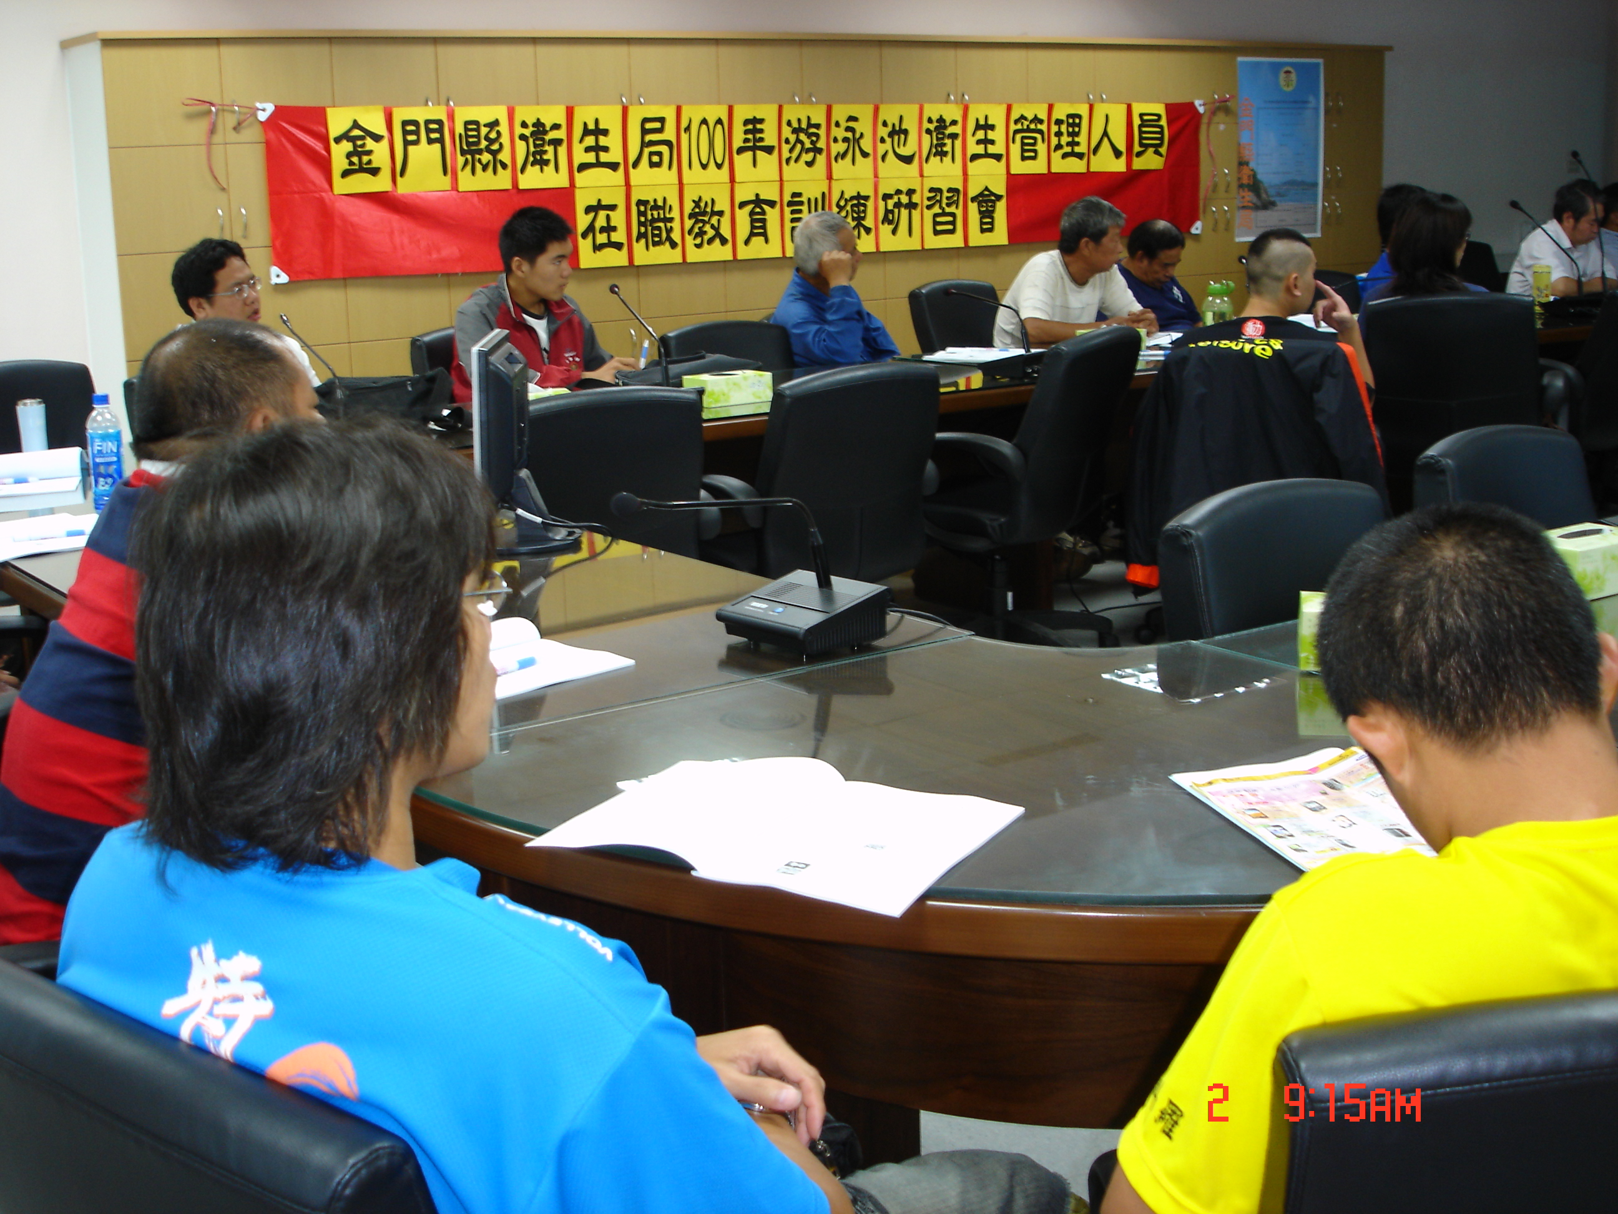
100.06.02辦理營業衛生管理人員及新進從業人員在職教育訓練

